江苏法院2021年聘用制书记员

公开招录（南通考区）考试通知

江苏法院2021年聘用制书记员公开招录（南通考区）考试定于2021年6月5日（星期六）在南通开放大学外环校区（南通市崇川区外环西路10号）进行，报考南通市中级人民法院、海安市人民法院、如东县人民法院、南通市海门区人民法院、南通市通州区人民法院、南通市崇川区人民法院的考生在此考点参加考试，现将有关事项通知如下：
一、参考人员
报考人员请登陆报名网站(网址：http://121.43.192.253:8053/)，点击查看资格审查结果，资格审查意见和计算机速录技能筛选意见均显示通过的人员具备参加此次招录考试资格。
二、打印准考证
请参考人员登陆报名网站(网址：http://121.43.192.253:8053/),自行打印准考证，准考证打印时间6月2日8时至6月5日8时。
三、考试时间、地点
笔试时间:6月5日上午8时30分－10时00分；
笔试地点: 南通开放大学外环校区教学楼（南通市崇川区外环西路10号）；
计算机速录技能考试时间：6月5日上午10时30分－12时00分；
计算机速录技能考试地点：南通开放大学外环校区教学楼（南通市崇川区外环西路10号）。
四、考试内容和形式
分为笔试和计算机速录技能考试。
1、笔试
采用闭卷考试，考试时间90分钟，主要考察考生的法律常识和文字表达能力，笔试客观题在机读答题卡上填涂，笔试作文题使用黑色或蓝色墨水笔、圆珠笔在答题纸上答题，具体要求见准考证考生须知。
2、计算机速录技能考试
采用听打方式进行，听打1段长约10分钟的音频，音频语速为120字/分钟。考试用机为台式机，已安装有亚伟5.0、亚伟6.0、谷歌拼音、搜狗拼音、QQ拼音、QQ五笔、搜狗五笔、极品五笔、万能五笔，考生采用的计算机输入方法不限，如需使用其它输入法请自行准备U盘在监考老师指导下现场安装。考生使用考场统一提供的标准键盘和词库，如需使用亚伟、飞耀等专业速录输入工具，请自备。
五、疫情防控要求
1、相关疫情防控具体要求，详见江苏法院2021年面向社会公开招聘聘用制书记员公告。
2、考试当天7时40分开始在考点门口进行身份和健康检查，请报考人员携带本人身份证、准考证原件，现场出示“苏康码”、“防疫行程卡”，同时测量体温；考生需提前下载“个人健康情况申报暨承诺书”（附件1），“校外人员出行防疫情况登记表”（附件2）、“校外人员疫情防控承诺书”（附件3），附件1、2、3必须如实填写签名，现场交给工作人员（其中附件2需要彩色打印）。“苏康码”为绿码、“防疫行程卡”显示正常，体温正常（低于37.2度），且提交个人健康情况申报暨承诺书、校外人员出行防疫情况登记表、校外人员疫情防控承诺书后方能参加考试。
3、笔试开考后30分钟禁止入场。进入考试区域以后，需全程佩戴口罩，请参加人员自行准备，自觉佩戴。
六、其他注意事项
1、考试地点、场次、座位安排详见准考证，考场分布将于考试期间在南通开放大学外环校区教学楼公告栏张贴公布。
2、请考生认真阅读江苏法院聘用制书记员招录考试纪律（附件4），并严格遵守，考生必须服从现场工作人员安排和指挥，对不服从指挥和违反考试纪律的，一律取消考试资格。
3、请考生从各自报名的招录法院集中乘车统一前往考场，具体的集中时间、地点，近期请保持通讯畅通，听从各招录法院的通知。如不听从安排而导致未能按期参加考试的，责任自负。

江苏省南通市中级人民法院政治部
2021年5月27日

附件:
1.个人健康情况申报暨承诺书
2.校外人员出行防疫情况登记表
3.校外人员疫情防控承诺书
4.江苏法院聘用制书记员招录考试纪律

附件1：
个人健康情况申报暨承诺书
为有效预防新型冠状病毒感染的肺炎疫情，请如实填报下列情况，在相应的“□”内打“√”：
姓名： 性别：
身份证号： 联系电话：
1、您近7日内体温监测结果是否正常（低于37.2度）？
是 □ 否 □
2、您近期是否出现发烧、咳嗽、胸闷等症状？是 □ 否 □
3、您是否14天内有国内疫情中高风险地区旅居史或国（境）外旅居史？ 是 □否 □
4、您是否14天内与来自国内疫情中高风险地区旅居史或国（境）外旅居史的人员有密切接触史？ 是 □ 否 □
5、您是否14天内与新冠肺炎确诊病例、疑似病例或无症状感染者有密切接触史？ 是 □ 否 □
本人承诺，以上信息填写均真实、完整、准确。本人已知悉2021年江苏法院聘用制书记员招录公告中的告知事项、证明义务和防疫要求，并自愿承担相关责任。对违反以上承诺所造成的后果，本人愿承担相应后果，接受有关处理。

考生签名：
2021年 月 日

附件2：
校外人员出行防疫情况登记表
工作岗位：
姓名 |  | 身份证号
联系电话 |  | 健康状况
住址
近半月是否离通 | □未离通  □离通，离通时间 返通时间
回程乘坐交通工具 | 含转车等所有车牌、车次、轮渡、航班信息；私家车返回，需提供车牌号及途经线路
苏康码（更新至2021年6月4日下午5点后  图片粘贴下方） |  |  | 14天出行轨迹（图片粘贴下方）
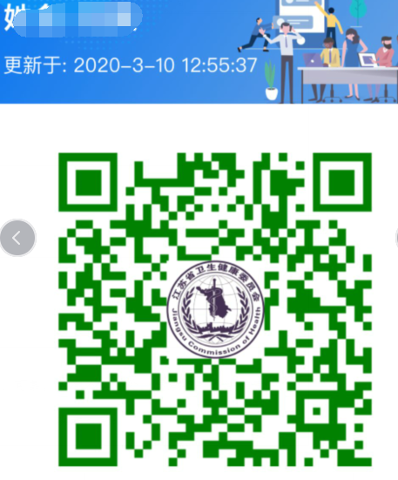 |  |  | 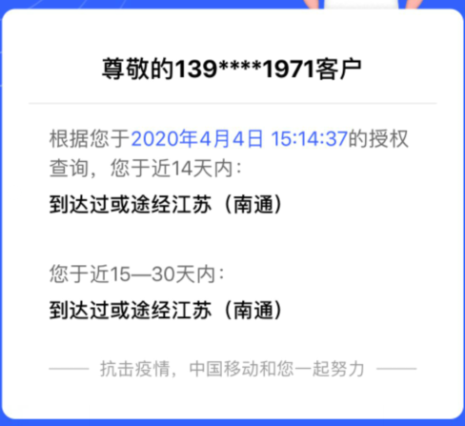
本人保证此表格填写内容真实、完整、可靠，如有不实之处，愿承担一切法律责任。
填写人签字： 填表日期：
附件3：
校外人员疫情防控承诺书
为切实阻断新型冠状病毒肺炎的传播，维护本次考试所有人员的身体健康和学校的正常运行，在疫情防控期间，进入学校前特此承诺以下事项：
一、本人承诺遵守各项法律法规和及学校相关疫情防控管理规定，在校期间增强安全意识，提高防护意识，全程戴好口罩，不摘下、不漏口鼻。
二、本人身体健康无异常，无发热、咳嗽、呼吸困难等症状。
三、本人自当日进入学校前溯14天内没有到过重点疫区、中高风险地区，也没有与重点疫区、中高风险地区人员有接触史。主要家庭成员和社会关系人也没有与重点疫区、中高风险地区人员有接触史。
四、本人知道国家关于违反“传染病防治法”最高可处7年徒刑的规定，积极配合学校人员采取调查、防护隔离、消毒等疫情防控处置措施。
五、本人承诺所提供的所有信息保证真实，绝无隐瞒。
本人接受并完全理解了以上规定并严格遵守；信守承诺，如果违反，自愿承担责任。

身份证号码：
姓名（签名）：
日期：

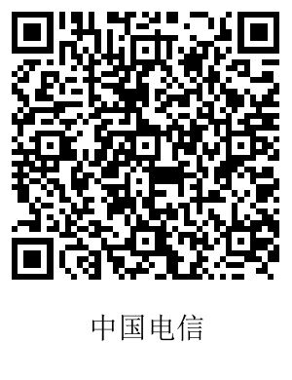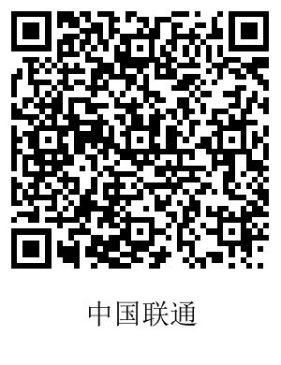
微信扫描二维码，查询近14天出行轨迹。

附件4：
江苏法院聘用制书记员招录考试纪律
为确保江苏法院聘用制书记员招录考试的严肃性和公正性，特制定以下考场纪律，请全体考生认真遵守：
1、考生携带本人身份证、准考证按规定时间入场，入场时主动出示证件，接受检查、签到。笔试开考后30分钟禁止入场，笔试开考后30分钟方可交卷离场。速录技能考试音频开始播放后禁止入场，不得提前离场。
2、入场前需出示苏康码和防疫行程卡，并接受体温检测，苏康码和防疫行程卡为绿色且体温正常方可入场，考试全程需佩戴口罩，请考生自备。
3、考场内须保持安静，严禁大声喧哗、交头接耳。考生携带的手机应当关闭，并将关闭的手机 、U盘等电子设备和个人物品统一放至指定位置；
4、独立完成考试。有下列行为之一的，按作弊处理，取消考试成绩：
（1）抄袭他人答案、拷贝他人考试文档的；
（2）将试卷带离考场的；
（3）私自拷贝听打考试文档的；
（4）在考试过程中，使用U盘、耳机、手机等电子设备的；
（5）为他人提供答案和考试文档的。
5、速录技能考试使用考场提供的标准键盘和词库，严禁自带键盘入场（专业速录设备除外）、严禁使用自带词库。如需安装特殊输入法的，需事先报告监考老师，在监考老师的监督下安装。
6、速录技能考试过程中如遇机器意外故障等特殊情况，请举手示意，并坐在位置上等待监考老师处理，不得影响他人考试。
7、参加速录技能考试需候考的考生，必须在规定时间之前进入候考区域签到候考，听通知方能进入机试考场；考生未按规定时间签到或期间擅自离开候考区域，考试成绩无效；候考人员一律关闭手机，并将手机装入信封内，集中存放于指定位置，凡是发现在候考期间使用手机的，一律取消考试资格。

